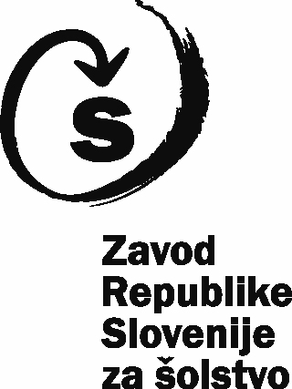
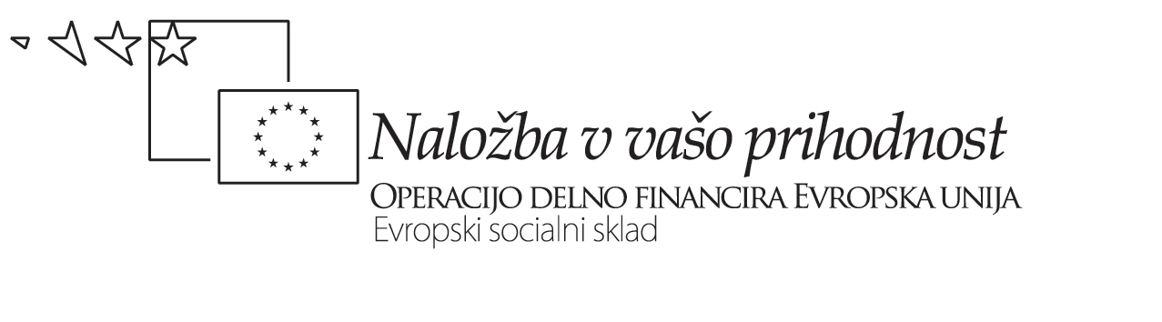
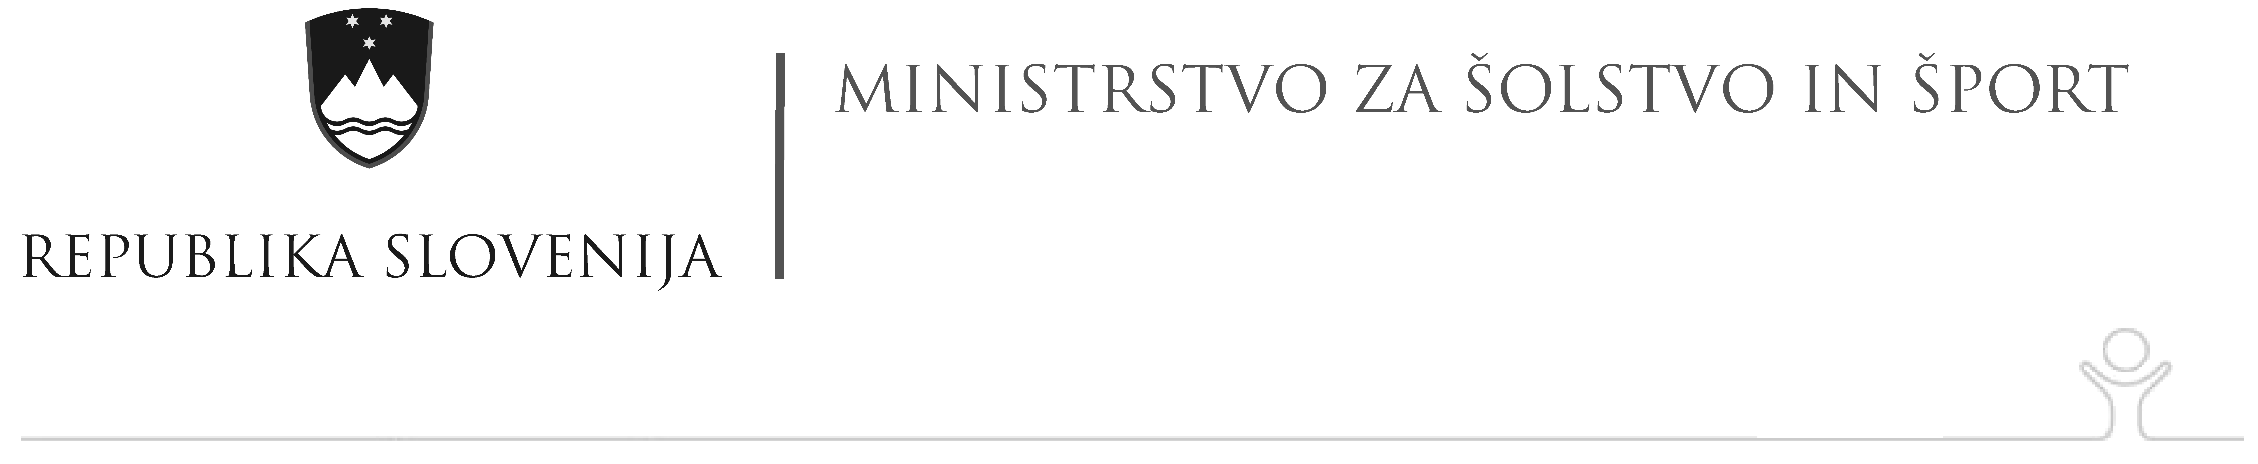

MONOŠTER

Porabski Slovenci so slovensko govoreče prebivalstvo v Porabju na Madžarskem. K Slovenskemu Porabju spada osem podeželskih naselij: Gornji Senik, Dolnji Senik, Sakalovci, Slovenska ves, Števanovci, Andovci, Verica in mesto Monošter.

Monošter je mesto s približno 9000 prebivalci. Od tega je 9 % prebivalcev s slovenskim maternim jezikom. Mesto je leta 1183 ustanovil madžarski kralj Bela III. in vanj povabil cistercijane. 1. avgusta 1664 je v bližini mesta prišlo do bitke med avstrijsko vojsko in turško vojsko. Bitki je sledil podpis mirovnega sporazuma v Vasvarju. Gospodarski razvoj mesta se je pričel leta 1873, ko je čezenj stekla železniška proga.

Slovensko geografsko poimenovanje Slovensko Porabje se uporablja po trianonski mirovni pogodbi leta 1920, ko so večji del ozemlja ogrskih Slovencev priključili k Sloveniji, severozahodni del pa k Madžarski; v slednji živijo Slovenci v porečju Rabe in odtod tudi njihovo ime. Trianonska pogodba je velik del monošterskega zaledja dodelila Avstriji in Kraljevini SHS, samo mesto pa postavilo na sam skrajni zahodni rob novonastale države Madžarske. To je pomenilo gospodarsko stagnacijo mesta. Razmere so se še poslabšale po koncu 2. svetovne vojne.

Nazadovanje mesta se je ustavilo šele v 80. letih. Leta 1983 je kraj ponovno dobil mestne pravice. Simbol mesta je tretja največja madžarska baročna cerkev in pripadajoči samostan. Zgradili so ju med letoma 1748 in 1764 po načrtih Franza Antona Pilgrama. Freske cerkvene kupole z motivi monoštrske bitke sta poslikala Stephan Dorfmeister starejši in Stephan Dorfmeister mlajši. Severno od te cerkve stoji cerkev - kašča, ki je nastala na temeljih iz 12. stoletja kot trdnjava. Ko so jo leta 1605 porušili, so na njenem mestu zgradili današnjo cerkev.

Pomembne osebnosti: K. Krajcar (slovenski učbeniki, zbirka ljudske dediščine), F. Mukič (Madžarsko-slovenski frazeološki slovar), M. Kozar-Mukič (etnološka topografija Slovenskega Porabja), Marija Bajzek-Lukač (jezikoslovje).

Operacijo delno financira Evropska unija iz Evropskega socialnega sklada ter Ministrstvo za šolstvo in šport. Operacija se izvaja v okviru Operativnega programa razvoja človeških virov v obdobju 2007-2013, razvojne prioritete: Razvoj človeških virov in vseživljenjsko učenje; prednostne usmeritve: Izboljšanje kakovosti in učinkovitosti sistemov izobraževanja in usposabljanja.

